## **[Exercício 2] Estabular um cavalo em uma cocheira apenas, sem duplicidade.**

## **Descrição**

Atualmente existe o problema de duplicidade de estabulação de cavalo em mais de uma cocheira, assim, a hípica deseja que seja criado um controle para que um cavalo possa estar em apenas uma cocheira.

## **Processo de Desenvolvimento**

### **1. Criação do registro de "Cavalo"**

O registro de "Cavalo" deve ser criado no NetSuite. Esse registro tem o objetivo de armazenar o cavalo e as informações relevantes a ele.

Para isso, o registro de "Cavalo" deve ter os seguintes campos:

* Nome: Nome do cavalo
* Dono: Campo que dá "source" no registro de Customer e representa o cliente que é dono do cavalo.

### **2. Criação do registro de "Cocheira"**

O registro de "Cocheira" deve ser criado no NetSuite. Ele deve ser criado como uma estrutura capaz de guardar o cavalo armazenado em uma cocheira.

Para isso, o registro de "Cocheira" deve ter os seguintes campos:

* Nome: Nome da cocheira
* Cavalo: Campo que dá "source" no registro de "Cavalo" do **Tópico #1** e representa o cavalo armazenado na cocheira.

### **3. Criação de botão "Checar duplicidade"**

Um botão "Checar duplicidade" deve ser adicionado ao registro de Cocheiras. Para isso, vamos utilizar um script do tipo UserEvent:

* beforeLoad: Adiciona o botão "Checar duplicidade" ao registro de cocheiras no contexto de **edição**, **criação** e **edição em linha** do registro.

### **4. Funcionalidade do botão "Checar duplicidade"**

A funcionalidade do botão deve ser implementada em um ClientScript. Ao clicar no botão, se o cavalo preenchido no formulário já estiver ocupando outra cocheira, então o usuário deve ser alertado sobre essa inconsistência.

### **5. Não permitir a alocação de uma cocheira com um cavalo que já está em outra**

* Realizar um beforeSubmit que não permite a submissão do formulário se o cavalo preenchido já estiver ocupando outra cocheira. Contextos do script: **Criação**, **Edição** e **Edição em linha**.

## **Apêndice**

### **Criação de registro no NetSuite**

Para criar um registro no Netsuite, basta seguir os seguintes passos:

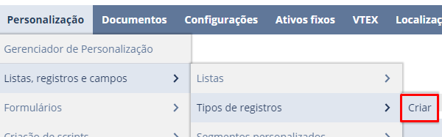

Devem ser definidos o **Nome** do registro, **ID** do registro e incluir o campo Nome de forma automática, se necessário.

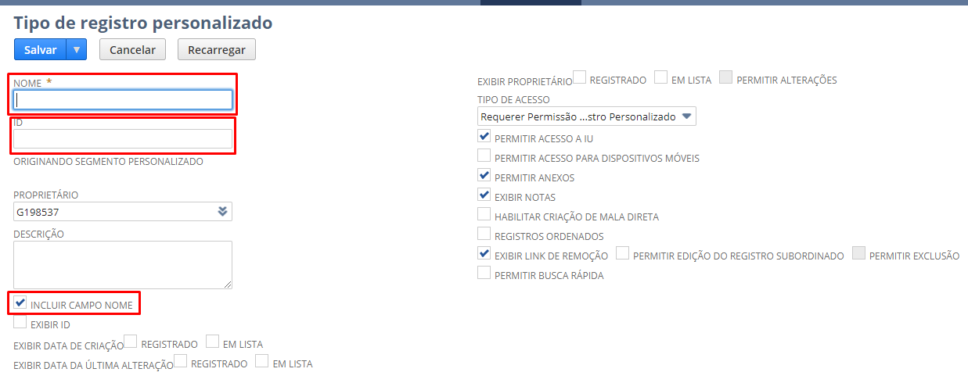

Após criar um novo registro, basta criar em novo campo para adicionar novos campos:

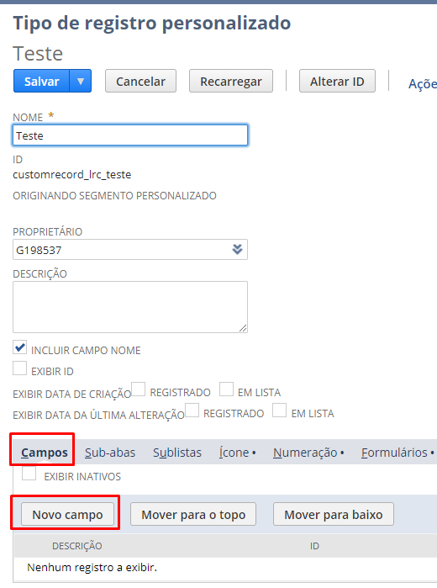

No formulário de criação de campo, basta selecionar as opções relevantes, como o **Tipo**, **Nome** e **ID** do campo:

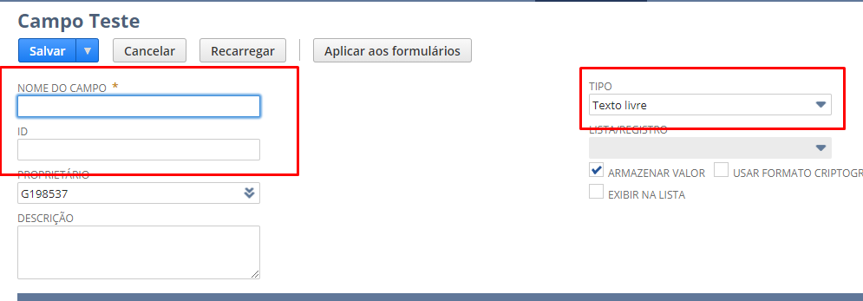

Para que o campo faça "source" de algum registro ou lista no NetSuite, basta escolher o tipo "Lista/Registro" e escolher a lista/registro correspondente:

